ГО и ЧС
Информация о состоянии защиты населения и территорий от чрезвычайных ситуаций и принятых мерах по обеспечению их безопасности, о прогнозируемых и возникших чрезвычайных ситуациях, о приемах и способах защиты населения от них, а также иную информацию, подлежащую доведению государственным органом до сведения граждан и организаций
ФИО, адрес, телефон человека отвечающего за защиту населения и территорий от чрезвычайных ситуаций | Карпова Ирина Владимировна  х. Ковылкин ул. Студенческая д.4  сот.8- 988-554-39-71
место расположения, почтовый адрес и контактные телефоны отдела ГО и ЧС (если есть) | Пункт расположения старшего инспекторапо делам ГО ЧС и ПБ :х. Ковылкин ул. Советская д.26 Администрация Ковылкинского сельского поселения  раб. тел. 24-5-45
организационно-штатная структура отдела гражданской обороны и чрезвычайных ситуаций (ГО и ЧС) | Старший инспектор по вопросам ГО ЧС и ПБ
цели создания, функции, права отдела ГО и ЧС
Уважаемые жители!
Администрации Ковылкинского сельского поселения просит соблюдать меры пожарной безопасности в осенне-зимний период

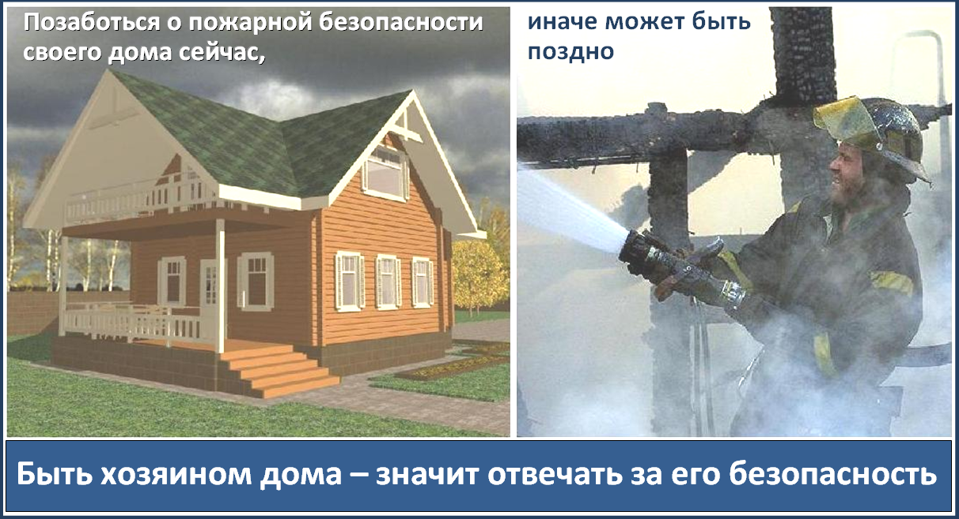
С наступлением холодов возрастает вероятность возникновения пожара в жилых домах, что связано с частой эксплуатацией электрических и отопительных приборов. Чтобы избежать трагедии, просим жителей выполнить следующие профилактические мероприятия:
- выполните ремонт электропроводки, неисправных выключателей, розеток;
- содержите отопительные электрические приборы, плиты в исправном состоянии подальше от штор и мебели на несгораемых подставках;
- не допускайте включение в одну сеть электроприборов повышенной мощности, это приводит к перегрузке в электросети;
- не применяйте самодельные электронагревательные приборы;
- перед уходом из дома убедитесь, что газовое и электрическое оборудование выключено;
- своевременно ремонтируйте отопительные печи;
- очистите дымоходы от сажи;
- заделайте трещины в кладке печи и дымовой трубе песчано-глиняным раствором, оштукатурьте и побелите;
- на полу перед топочной дверкой прибейте металлический лист размером 50x70 см;
- не допускайте перекала отопительной печи;
- исключите растопку печи легковоспламеняющимися жидкостями;
- будьте внимательны к детям, не оставляйте малышей без присмотра;
- курите в строго отведенных местах. Помните, что курение в постели, особенно в нетрезвом виде, часто является причиной пожара.
При пожаре звонить «01», с мобильного телефона «010», «112»

